网站搭建/论坛搭建

## 项目需求

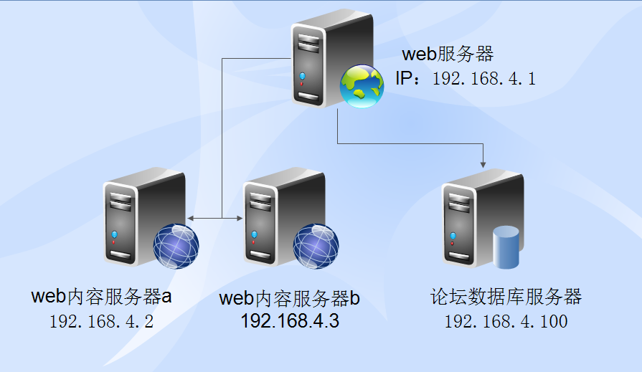

某公司需要上线一个新的网站和论坛项目。

要求有一台web服务器，和两台web内容服务器(a\b)。一台论坛服务器，和一台论坛数据库服务器，要保证网站的安全。

**网站服务器：** 发布论坛服务器的域名和访问方法，同时也是论坛服务器。网站服器的内容来自web内容服务器a，可以用nfs或samba

挂载。

**web内容服务器 ：**在 web内容服务器a 为网站服务器提供网站的内容，在 web内容服务器b 上编写网页的内容，内容为（推广公司，同时发布论坛服务器的域名） 同时实时同步 web内容服器b 上的内容到 web内容服器a上，可以用rsync 加 inotify

**论坛数据库服务器:** 是用来存放论坛的用户数据，存放在数据库上，放在数据库的bbs库里，连数据库时，要用yaya 用户，密码为asdfg123456。

**安全：** 要保持防火墙的开启状态。

要求提供方案实施步骤

## 实施方案：

1. 先制作出4台虚拟服务器，分别配上ip地址，1.web服务器 192.168.4.1 2.web内容服务器a 192.168.4.2 3.web内容服务器b 192.168.4.3 4.论坛数据库服务器 192.168.4.100.

4台机器分别在web（a,b）服务器，web服务器，上搭建一个lnmp平台。

1. 装包yum **-**y install gcc pcre**-**devel openssl**-**devel ,进行编译。
2. 创建useradd **-**s **/**sbin**/**nologin nginx ，在然后nginx-1.12.2文件里面 创立安装路径和指定用户及组的命令**./**configure **--**prefix**=**/usr/local**/**nginx **--**user**=**nginx **--**group**=**nginx
3. 测试安装nginx 是否正常运作。

二．Web服务器a 上安装nfs共享

在192.168.4.2的web服务器上安装nfs， 在vim /etc/exports配置文件里面写入本机共享文件路径， 在echo 123 > /usr/local/nginx/html/1.html ,写入内容，启动服务systemctl restart nfs-server 。

到192.168.4.1的客户端/etc/fstab里面写入配置文件，192.168.4.2:/usr/local/nginx/html /usr/local/nginx/html nfs defaults,_netdev 0 0 ，然后开机挂载 df -h 查看挂载结果。挂载成功后，检查打开firefox 192.168.4.1/1.html网页能否看到192.168.4.2的网页内容。

1. 在192.168.4.3 解压tools.tar.gz,进行编译安装，运行./configure，进行 make 编译.

ls /usr/local/bin/inotifywait 查看文件是否存在。

Vim /rsync.sh

写一个while循环，

#!/bin/bash

while inotifywait -rqq /usr/local/nginx/html

do

rsync -az --delete /usr/local/nginx/html root@192.168.4.2:/usr/local/nginx/html done &

创建一个公私钥匙实行直接连接 ssh-keygen 产生公钥、私钥后，ssh-copy-id root@192.168.4.207 传递公钥

1. 数据库搭建

在192.168.4.1上安装yum **-**y install mariadb mariadb**-**server mariadb**-**devel

yum **-**y install php php**-**mysql,然后在安装yum **-**y install php**-**fpm（该软件包在lnmp_soft中提供）

systemctl start mariadb //启动服务器

systemctl status mariadb //查看服务状态

systemctl enable mariadb //设置开机启动

vim **/**usr**/**local**/**nginx**/**conf**/**nginx**.**conf

location **~** **\.**php$ **{**

root html**;**

fastcgi_pass **127.0.0.1:9000;** #将请求转发给本机**9000**端口，PHP解释器

fastcgi_index index**.**php**;**

#fastcgi_param SCRIPT_FILENAME $document_root$fastcgi_script_name**;**

include fastcgi**.**conf**;**

**}**

搭建论坛服务器

在lnmp环境搭建好后先下载discuz安装包。

#wget http://download.comsenz.com/DiscuzX/3.1/Discuz_X3.1_SC_UTF8.zip

#unzip Discuz_X3.1_SC_UTF8.zip

upload文件夹上传到web服务器上,安装的是nginx,所以在nginx.conf配置文件找到根目录,默认的目录文件夹是在/usr/share/nginx/html/ 这个目录下,把upload目录下文件放到这下面,修改配置文件根目录地址,按自己来定,为了方便我直接放在默认目录下(由于/usr/share/nginx/html/下有其他文件,所以先把upload文件授权777然后移过来)

#chmod -R 777 upload

#mv upload/* /usr/share/nginx/html/

最后就可以用浏览器直接访问 直接输入IP就ok。